Tecnológico de Estudios Superiores de Ecatepec

División de ingeniería Sistemas Computacionales

Base de datos para dispositivos móviles

Grupo: 5801

Profesora: Griselda Cortes Barrera

* Cortez Rosendo Carlos Ricardo
* Eliseo Vargas Juan Miguel
* García Cervantes Angel Rafael

“Manual de Usuario (Login)”

***Índice***

***Análisis*** 3

***Modulo Login/Recuperar/Registro*** 3

***Requerimientos y necesidades*** 3

***Requerimientos Login*** 3

***Requerimientos recuperar contraseña*** 3

***Requerimientos y necesidades registro*** 3

***Problemática*** 3

***Objetivos generales*** 3

***Objetivos específicos*** 4

***Modelo Entidad-Relación*** 4

***Base de Datos*** 5

***Login*** 14

***Recuperar contraseña*** 15

***Conclusión*** 17

***Enlace GitHub*** 17

# ***Análisis***

# ***Modulo Login/Recuperar/Registro***

# ***Requerimientos y necesidades***

* La página permitirá la visualización del módulo Login mediante un botón o sección el menú.
* La página permitirá el ingreso a los usuarios registrados en el sistema, de acuerdo con su perfil.
* La página permitirá el cambio de contraseña por medio un correo registrado.
* La página permitirá el registro de una cuenta con datos obligatorios completos.

# ***Requerimientos Login***

* Se requiere llenar el formulario para el inicio de sesión.
* El usuario ingresara a el sistema por medio de un correo y contraseña registrados en la base de datos.

# ***Requerimientos recuperar contraseña***

* Se requiere de un correo registrado en la base de datos para poder recuperar la contraseña.

# ***Requerimientos y necesidades registro***

* Se requiere llenar el formulario completo para registrar al empleado.
* Se requiere de un id de empleado (forma única de identificación de empleado por medio de la empresa), este debe de ser dado cuando se contrata al empleado, el cual debe de estar dado de alta en la base de datos con sus datos del empleado.
* Se requiere de un correo electrónico.
* Se requiere de una contraseña de al menos 8 caracteres.

# ***Problemática***

El programa login se encarga de la autenticación del usuario (comprobando que el nombre de usuario y contraseña sean correctos) dado que la información es sensible y confidencial ya que se cuenta con datos personales de cada usuario e información relacionada con la empresa.

# ***Objetivos generales***

1. Desarrollar un componente que autorice el acceso a los usuarios registrados.
2. Elaborar un componente que apruebe la creación de una cuenta.
3. Llevar a cabo un componente que permita recuperar la cuenta.

# ***Objetivos específicos***

* Analizar el proceso de inicio de sesión y registro de usuarios.
* Determinar los requerimientos y necesidades.
* Diseñar la interfaz gráfica.
* Implementar la interfaz gráfica.

# ***Modelo Entidad-Relación***

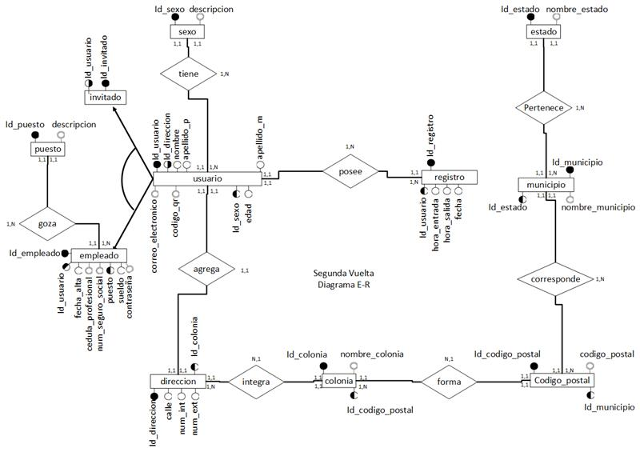

# ***Base de Datos***

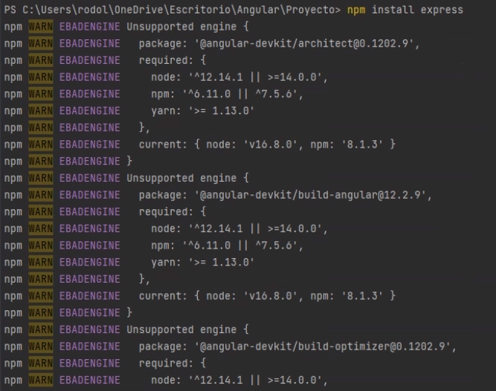Se instaló Express con la versión 4.17.2

Se instaló Morgan con la versión 1.10.0

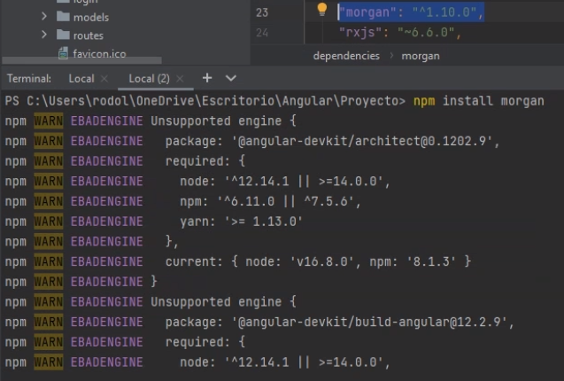

Se instaló modemon con la versión 2.0.15

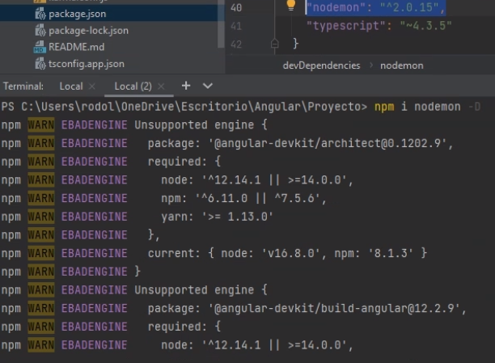

Se agregó el modemon con la ruta src/index.js

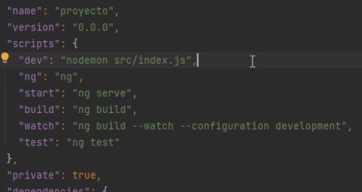

Se instaló la que hace referencia hacia mogodb con la versión 6.1.7

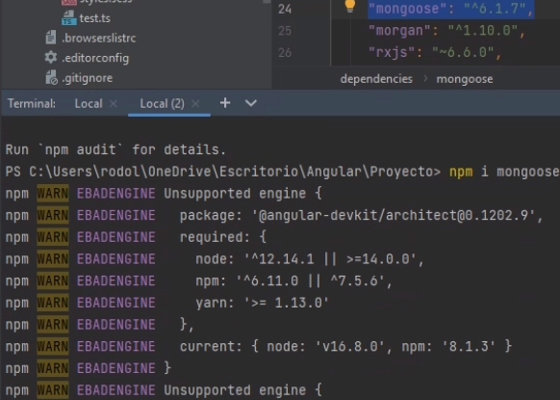

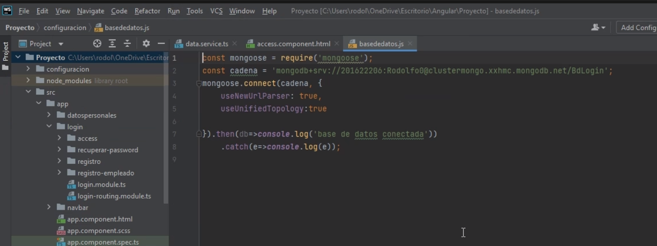Se creo la conexión con la base de datos en caso de tener éxito manda mensaje “base de datos conectada”, si detecta un error manda mensaje con el error encontrado.

Se creó un archivo en el cual se hace uso de Express y Morgan, se hace la configuración del puerto que se va a ocupar, se configura el middleware para el intercambio de información entre la base de datos y la aplicación, por último, se definieron las rutas del api.

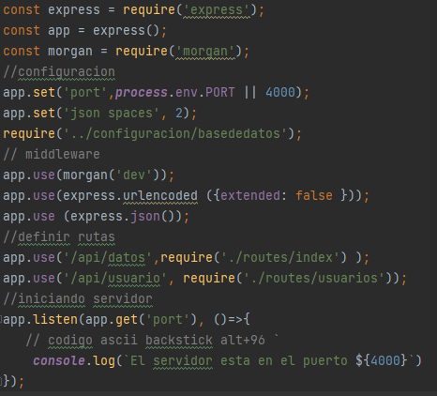

Se crea el esquema con las variables definiendo su tipo de dato y haciendo mención que el dato es requerido, por último se exporta el esquema con el nombre “usuarios”.

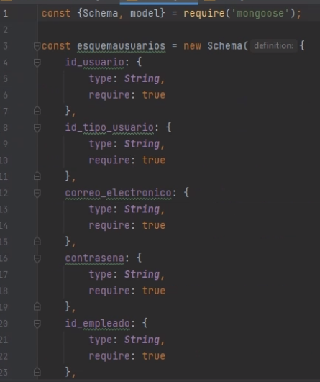

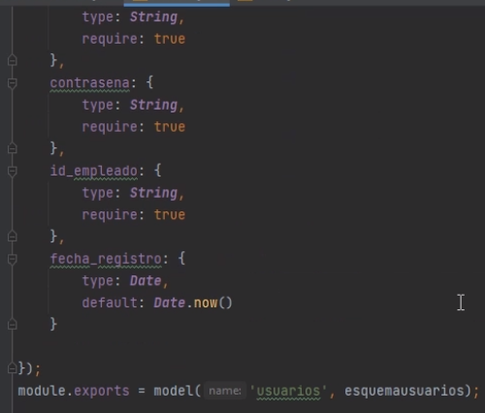

Se crea el controlador con el cual se va poder insertar un usuario.

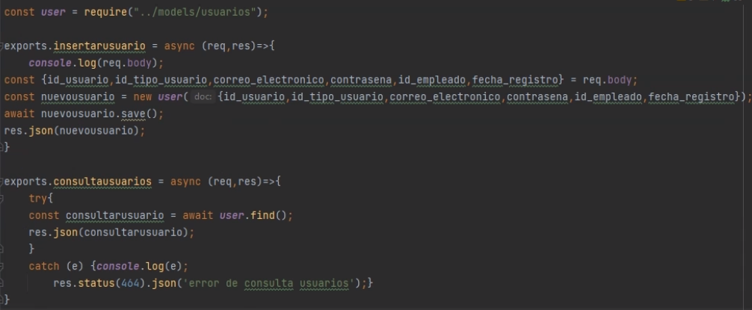

Se va a poder consultar los usuarios, si es que existen, si no, manda un mensaje de error

Se va poder consultar el usuario por medio de su ID, en caso de que no exista, manda un mensaje de error.

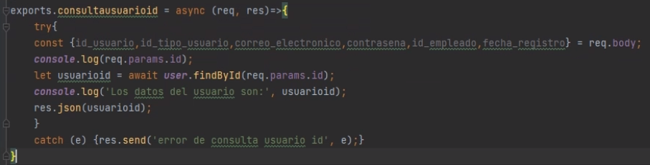

Se va a poder actualizar el usuario, siempre y cuando exista, de lo contrario mandará un mensaje de error.

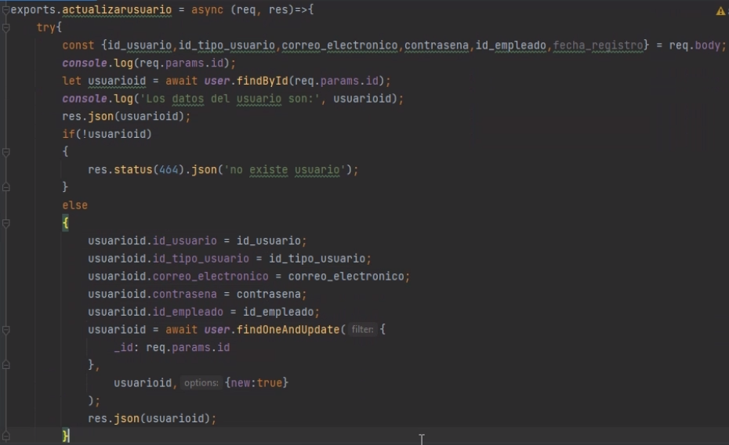

Se va a poder eliminar el usuario siempre y cuando exista, de lo contrario mandará un mensaje de error.

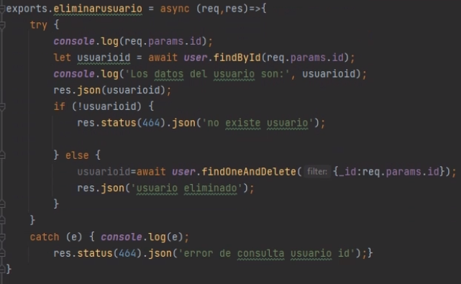

Se va a mandar llamar al método consultar (get).

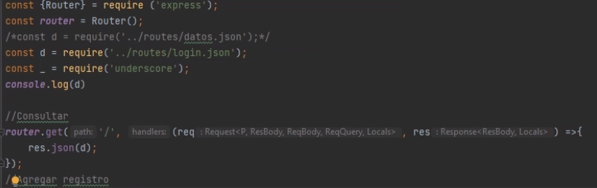

Se va a mandar llamar al método agregar (post).

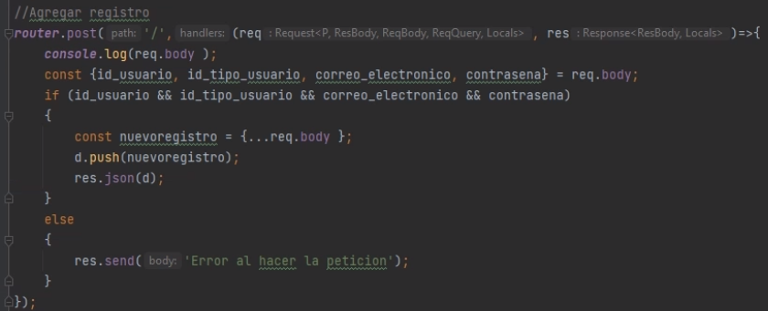

Se va a mandar llamar al método eliminar (delete).

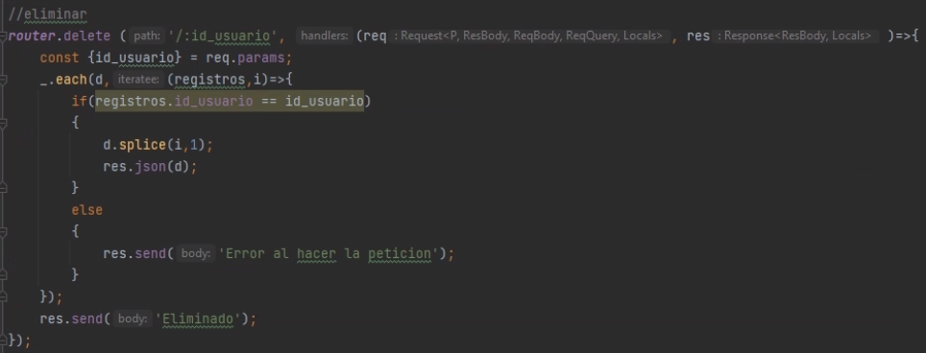

Se va a mandar llamar al método eliminar (put).

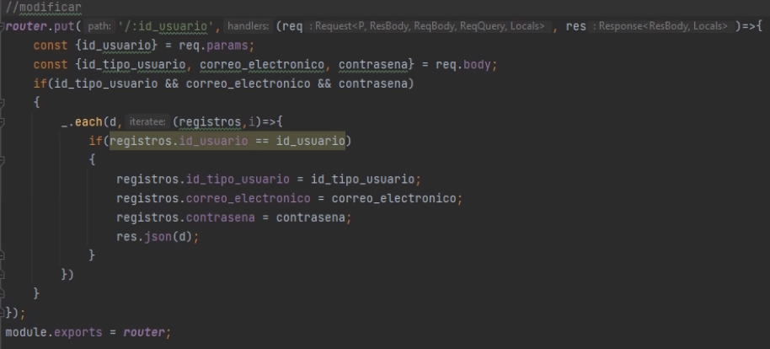

Se ejecuta el proyecto y se muestra los mensajes siguientes

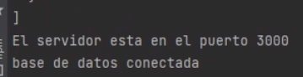

Instrucciones:

Para iniciar sesión se debe ingresar el correo electrónico y la contraseña, en caso de no tener estos datos, deberá hacer clic en Crear cuenta; en caso de no recordar la contraseña puede hacer clic en ¿Has olvidado tu contraseña?

En la sección de Crear cuenta, se debe de elegir si es para invitado o empleado, una vez que se elige una opción se muestra un formulario donde se tiene que llenar toda la información que se requiere, finalmente dar clic en el botón de registrarse.

En la sección de Recuperar cuenta, se debe ingresar el correo electrónico y dar clic al botón para recuperar la contraseña.

# ***Login***

Se cuenta con un título Iniciar sesión, un formulario que solicita el correo electrónico y contraseña, un botón para iniciar sesión, después del formulario se tiene un enlace “¿Has olvidado tu contraseña?”. El cual permite acceder a “Recuperar contraseña”, debajo de este, se encuentra el enlace para Crear cuenta el cual permite acceder a Registro.

# ***Recuperar contraseña***

Se cuenta con un título para distinguir la pantalla **¿Olvidaste tu contraseña?**, texto con instrucciones, un formulario para ingresar el correo electrónico, un botón para continuar y un enlace para volver a la página de inicio de sesión.

*Registro*

Se cuenta con un título Crear una cuenta, un formulario donde se debe ingresar el correo electrónico, contraseña y un botón para registrarse.

Por último, se visualiza que en GitHub en la rama de Login, los archivos subidos.

# ***Conclusión***

Aprendimos a utilizar diferentes herramientas para llegar a nuestra meta, funcionamiento el diseño, que nos llevaron a comprender y aprender cómo realizar partiendo de cero.

Las cuentas de usuario son perfiles en los cuales se dividen en categorías como administrador que es la que utiliza se podría decir el dueño del equipo ya sea que él sea el que tiene más conocimiento y la cuenta estándar que es la que se utiliza para el usa diario de la maquina sin realizar configuraciones que puedan afectar al equipo.

# ***Enlace GitHub***

<https://github.com/sandyCortes/front-generate-reports/tree/Segunda-Vuelta>